TP révision de SQL & SQL Server
Sources de données
Pour le moment, nous allons continuer à travailler avec les tables concernant les Jeux, Développeur, Editeur, Ventes, Pays etc

Démarrage :
- Connectez-vous via SQL Server Management Studio sur le serveur qui vous est alloué et qui a pour nom SRVSQL01
Vous disposez déjà d’une base de données ayant pour nom votre login SIO.
- Créer un SCHEMA qui hébergera les données. Par exemple SOFTWARE :
CREATE SCHEMA SOFTWARE
Remarque: on peut tout à fait ajouter cette instruction au script de création et de chargement de données. Je vous demande de créer ce Schéma de manière indépendante pour vous sensibiliser à cette notion que l’on trouve sur SQL Server mais pas sur MySQL (où le schéma est synonyme de Base de données).
Alimentez ce schéma à partir du script fournis.

Rappel de cours sur les contraintes :
On distingue 3 types de contraintes :
- les contraintes de domaine, qui restreignent les valeurs que peuvent prendre les champs d’une table, via le type de données (les principaux type étant caractère, numériques et date), NOT NULL
- les contraintes de clef primaire : chaque table dans un modèle correctement normalisé doit avoir 1 contrainte de clef primaire (constituée le plus souvent d’un seul champ mais pouvant être crée à partir de plusieurs). Cette contrainte assure que les valeurs du champ (où du nuplet dans le cas de plusieurs champs) sont uniques.
- Les contraintes de clef étrangère : il peut y en avoir de 0 à plusieurs dans une table. Une clef étrangère est la clef primaire d’une autre table. Elle permet de s’assurer que les valeurs prises par le champ (où du nuplet dans le cas de plusieurs champs) correspondent à des valeurs de la clef primaire associée (de l’autre table concernée).
Cf en annexe les rappels syntaxiques pour contrainte de domaine, clef primaire et clef étrangère.

Exercices – Rappel Contraintes
- Créez des scripts sous SQL server permettant d’ajouter à toutes les tables :
- Contrainte de Clef primaire
- Contrainte de Clef(s) étrangère(s) nécessaire(s)
En l’absence de modèle de données, on examinera le contenu des scripts et des tables pour trouver les « bonnes » clef primaire et clef étrangère.

- Recette contraintes d’intégrité
Exécutez séparément chacune des instructions suivantes, dans l’ordre.
Pour chacune, expliquez le type d’erreur et fournissez une explication.

Req 1 : attendu : KO

Req 2 : attendu : KO

Req 3 : attendu : KO

Req 4 : attendu : OK

Req 5 : attendu : KO

Req 6 : attendu : OK

- Créez une contrainte de type CHECK qui vérifie que chaque JEU a un prix de sortie compris entre 1 et 100 euros.
- Recette contrainte CHECK

Le premier INSERT doit être OK et le 2ème KO. Expliquez pourquoi et corrigez.

- Créez une vue qui reprend l’ensemble des informations de toutes les tables présentes, sans doublon de colonne.

Annexe 1 : Types de données SQL Server
Contrainte de domaines :
- type de données
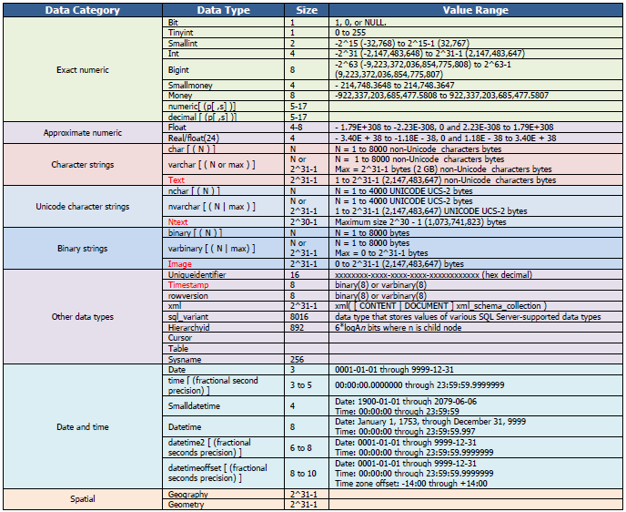

- NOT NULL
La colonne concernée par une contrainte NOT NULL ne peut pas prendre de valeur nulle (manquante).

- Contrainte CHECK
Sur certaines bases de données, comme SQL SERVER, on peut contraindre les valeurs d’une colonne sur un domaine. (exemple : CHECK (age >=18) )

Annexe 2 : contrainte de clef primaire
Une contrainte de clef primaire peut être définie au moment de la création de table ou après.

- Contrainte définie à la création :

Exemple : on souhaite créer une contrainte de clef primaire sur le champ ID_JEU de la table REF_LIB_JEUX dans le schéma SOFTWARE.

Syntaxe 1 : au plus simple, lorsque la contrainte est associée à un seul champ

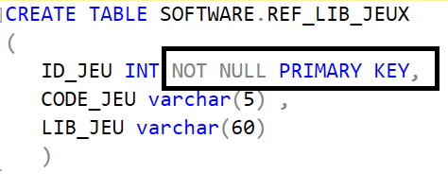

La contrainte NOT NULL est un pré requis.

Syntaxe 2: lorsque la contrainte peut être une clef primaire composée
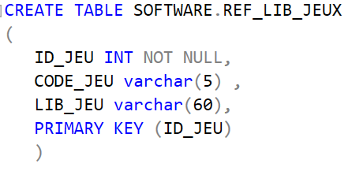

Cette 2ème syntaxe est surtout utile lorsque la contrainte de clef primaire est composée de plusieurs champs (mauvaise pratique selon moi).

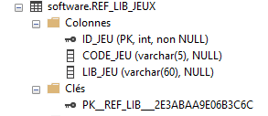

Dans l’explorateur d’objets, on voit bien que ID_JEU est clef primaire dans l’onglet Colonnes mais le nom de la contrainte est arbitraire et automatiquement généré par SQL Server.

Syntaxe n°3 : contrainte nommée
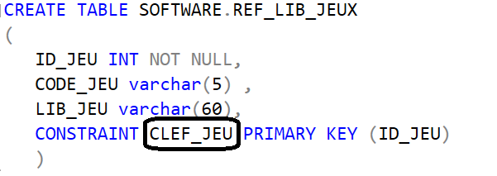
Cette alternative permet de donner un nom à la contrainte, ce qui peut être utile pour l’administration du serveur et les métadonnées.
Résultat dans l’explorateur d’Objets :
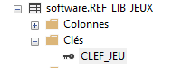

- Contrainte définie après la création de la table

Pré requis n°1 NOT NULL
Il faut que la colonne ou la combinaison de colonne utilisée ait une contrainte NOT NULL.
Si certaines valeurs de la colonne ou la combinaison de colonne utilisée sont nulles il faut leur mettre une valeur par défaut (UPDATE … SET …).

Exemple sur la table REF_LIB_JEUX
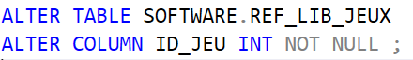

Pré requis n°2 : absence de doublons
il ne faut pas qu’il y ait de doublon sur la colonne ou la combinaison de colonne utilisée pour constituer la contrainte de clef primaire.

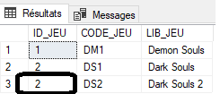
Ne marchera pas. Génère une erreur

Syntaxe 1 : Sans donner de nom à la contrainte

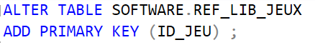

Syntaxe 2 : En donnant un nom à la contrainte
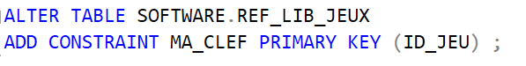

Résultat dans l’explorateur d’Objets :
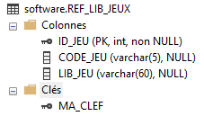

Annexe 3 : contrainte de clef étrangère
Une table peut avoir 0 ou plusieurs contraintes de clef étrangère.
Une contrainte de clef étrangère peut être définie au moment de la création de table ou après.

- Contrainte définie à la création :

Syntaxe 1 : au plus simple, lorsque la contrainte est associée à un seul champ

Dans notre exemple, ID_JEU est à la fois clef primaire et clef étrangère.
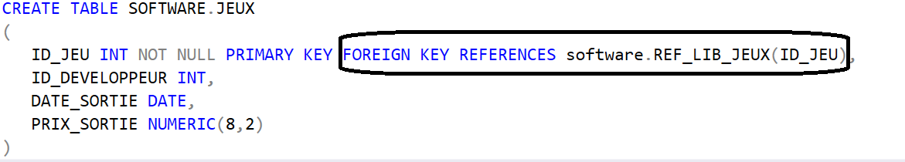

Syntaxe 2: lorsque la contrainte peut être une clef étrangère composée
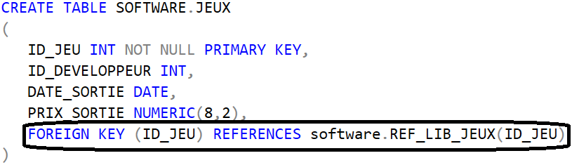

Syntaxe 3: contrainte clef étrangère à laquelle on donne un nom
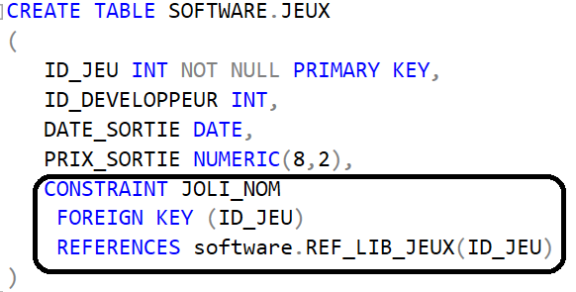

Résultat dans l’explorateur d’objet

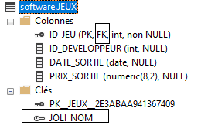

En encadré les informations relatives à la contrainte de clef étrangère.

- Contrainte définie après la création, en modifiant la structure de la table :

Syntaxe 1 : Sans donner de nom à la contrainte
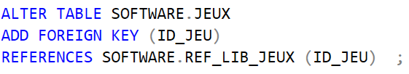

Syntaxe 2 : En donnant un nom à la contrainte

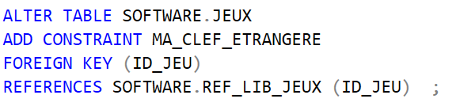

Annexe 4 : Prolongements sur les clefs étrangères
Certaines difficultés techniques et pratico pratiques peuvent se poser pour les contraintes de clef étrangère en réaction à des évènements sur la clef primaire associée.
Cf https://docs.microsoft.com/fr-fr/sql/relational-databases/tables/primary-and-foreign-key-constraints?view=sql-server-ver16 pour les choix possibles dans le cas où de tels évènements se produiraient.

